CHEVAGNY SUR GUYE
DIMANCHE 13 Août 2017
PROGRAMME

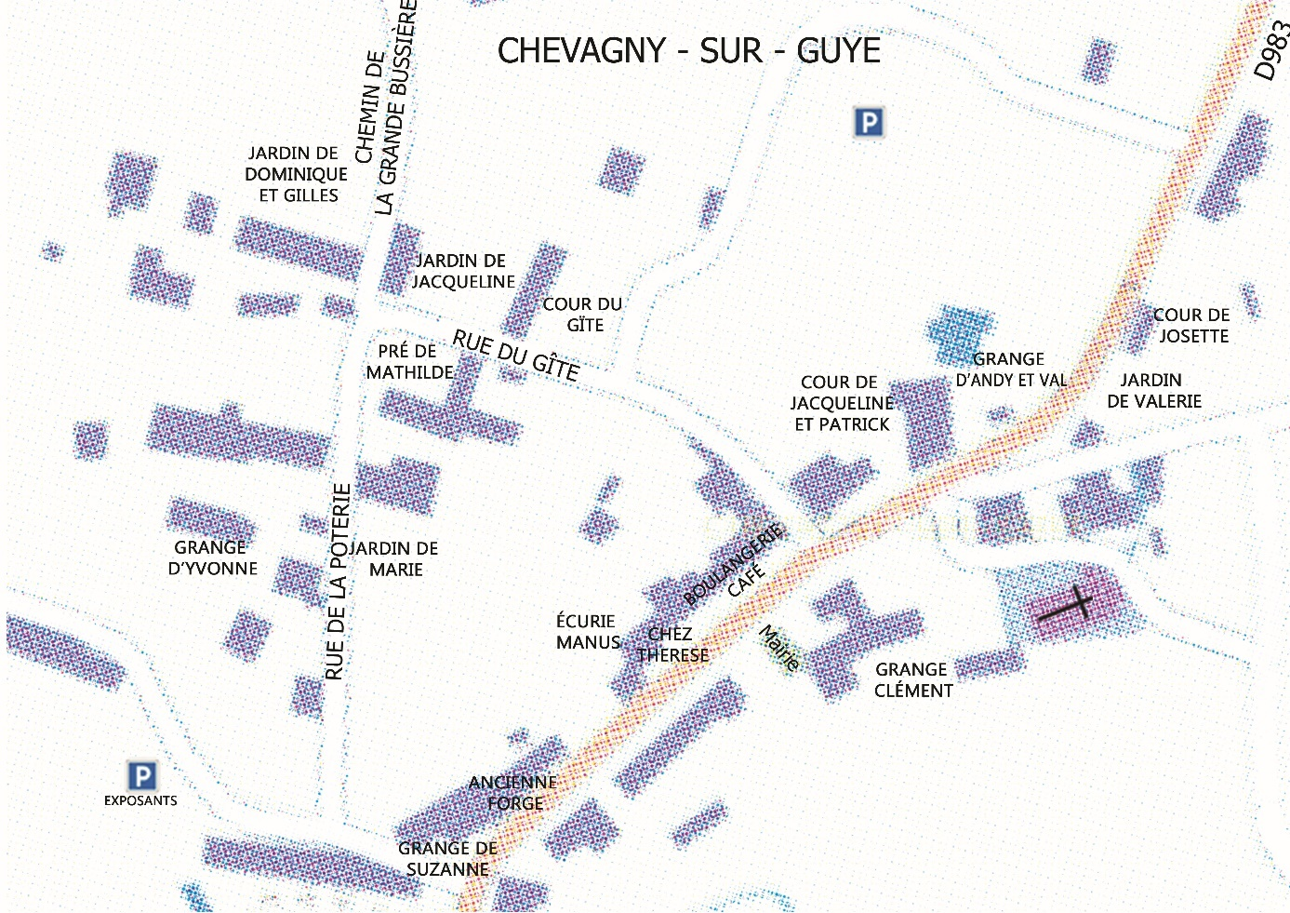

12H à 14H30 Repas place du gîte : 9 euros boisson non comprise
Menu : Bœuf en gelée d’Agnès et François accompagné des légumes de leur jardin, fromage de chèvre frais bio
19H à 20H15 Repas place du gîte : 9 euros boisson non comprise
Menu : Chili con carne et dessert de Gilles et Dominique

Buvettes dans la cour du gîte et à la boulangerie ouvertes la journée : fermeture à 20h15 petite restauration : frites, crêpes, gâteaux maison.
En continu dans tout le village, vente d’escargots, vente de pain, épicerie bio, 8 expositions d’art contemporain, Artisans d’art (bijoux, chapeaux, poteries, calligraphies, jeux médiévaux, fileuse traditionnelle), cabanes à rêves, bioénergie.

Programme des animations
En continu : Jardin de Dominique et Gilles : Emission radio animée par Athanase Karayenga
En continu : Grange de Patrick et Jacqueline et cour d’Yvonne démonstration de calligraphie française et arabe
En continu : cour de Josette « On regarde et on écoute », rencontre et contes par Josette
En continu : église « la bioénergie sacrée «, rencontre avec Monique Pierlot
14H30 Ecurie Manus contes par les dégivreuses et Marie-France Marbach
15H Jardin de Marie la potière initiation aux percussions corporelles par les musiciens du groupe Forro de Rebecca
15H30 jardin de Marie la potière cirque par Adèle et Lucie
16H Jardin de Jacqueline initiation à la flûte de pan par le trio Criollando
16H Ecurie Manus contes par les dégivreuses et Marie-France Marbach
16H30 Ecurie Manus contes par les dégivreuses et Marie-France Marbach
17H jardin de Marie la potière cirque par Adèle et Lucie
17H Ecurie Manus contes par les dégivreuses et Marie-France Marbach
17H30 Jardin de Dominique et Gilles
Concert de chants d’Amérique latine par Joseph Pariaud du trio Criollando
18H30 Jardin de Marie la potière initiation aux danses latino-américaines par le groupe Forro de Rebecca
Le soir, après le repas
20H30 Grange Clément Concert et bal : entrée 10 euros
Trio Criollando (musique d’Argentine) et bal de Forro de Rebecca (musique du Brésil)
Buvette Grange Clément ouverte le soir

